แบบตารางสรุปผลการดำเนินงานเพื่อจัดทำเอกสารรับตรวจราชการ รอบที่ 2/๒๕66
ประเด็นการตรวจราชการ : Agenda based (นโยบายรัฐบาล ผู้บริหารระดับสูง ยุทธศาสตร์ชาติ)
ประเด็นที่ : 2 ระบบสุขภาพปฐมภูมิ
หัวข้อที่ : 1 ร้อยละของอำเภอผ่านเกณฑ์การประเมินการพัฒนาคุณภาพชีวิตที่มีคุณภาพ (ร้อยละ 85)
ผู้รับผิดชอบ : 1. นายสงัด เชื้อลิ้นฟ้า ตำแหน่ง นักวิเคราะห์นโยบายและแผนชำนาญการพิเศษ
เบอร์โทร 083-417-0860 Email : sangudchua@yahoo.com
2. นางสาวระพีพร คำเจริญ ตำแหน่ง นักวิเคราะห์นโยบายและแผนชำนาญการ เบอร์โทร 086-854-1852 Email : rapeeporn711@gmail.com

- การวิเคราะห์ข้อมูลสถานการณ์/ผลการดำเนินงานของจังหวัดมหาสารคาม

จังหวัดมหาสารคาม คำสั่งจังหวัดมหาสารคาม ที่ 3513/2564 ลงวันที่ 15พฤศจิกายน พ.ศ.
2564 เรื่อง แต่งตั้งคณะกรรมการพัฒนาคุณภาพชีวิตจังหวัดมหาสารคาม 2) คำสั่งจังหวัดมหาสารคาม ที่ 401/2566 ลงวันที่ 10 กุมภาพันธ์ พ.ศ. 2566 เรื่อง แต่งตั้งคณะกรรมการพัฒนาคุณภาพชีวิตจังหวัดมหาสารคาม (เพิ่มเติม) เพื่อให้เกิดการขับเคลื่อนและพัฒนาคุณภาพชีวิตของประชาชนในระดับพื้นที่ ในระดับจังหวัด โดยมีการบูรณาการร่วมกันระหว่างหน่วยงานของรัฐ ภาคเอกชนและภาคประชาชน อย่างเป็นองค์รวมในภาพจังหวัด และได้จัดประชุมคณะกรรมการพัฒนาคุณภาพชีวิตจังหวัดมหาสารคาม ในวันที่ 22 มีนาคม 2566 โดยมีผู้ว่าราชการจังหวัดมหาสารคาม เป็นประธานในการประชุม
ซึ่งได้มีการกำหนดนโยบายและแนวทางการพัฒนาคุณภาพชีวิตของจังหวัดมหาสารคาม ประจำปีงบประมาณ พ.ศ. 2566 ประเด็นการพัฒนาคุณภาพชีวิต (ประเด็นหลัก) ของจังหวัดมหาสารคาม จำนวน 3 ประเด็น ดังนี้ (1) การพัฒนาคุณภาพชีวิตเด็กเพื่อเด็กอัจฉริยะ (2) คนมหาสารคามทุกช่วงวัยคุณภาพชีวิตดี (3) มหาสารคามเมืองน่าอยู่มุ่งสู่เมืองเปี่ยมสุข (เมืองปลอดภัย เมืองสะอาด เมืองสีเขียว และเมืองแห่งพลังความดี) และได้มีการกำหนดการดำเนินงานคณะกรรมการพัฒนาคุณภาพชีวิต ระดับอำเภอ (พชอ.) จังหวัดมหาสารคาม ประจำปีงบประมาณ พ.ศ. 2566 ดังนี้ (1) กำหนดให้ มีการจัดทำคำรับรองการปฏิบัติราชการระหว่างผู้ว่าราชการจังหวัดมหาสารคามกับคณะกรรมการพัฒนาคุณภาพชีวิตระดับอำเภอ (พชอ.) ทั้งหมด 13 อำเภอ (2) กำหนดให้ประธาน พชอ.นำเสนอ ผลการดำเนินงานของ พชอ. ในวาระสืบเนื่องและติดตามของการประชุมคณะกรมการจังหวัด เดือนละ 2 อำเภอ (3) กำหนดให้มีการเยี่ยมเสริมพลัง พชอ. โดยผู้ว่าราชการจังหวัด รองผู้ว่าราชการจังหวัด และปลัดจังหวัดเป็นหัวหน้าทีม (4) การจัดเวทีมหกรรม พชอ. การแลกเปลี่ยนเรียนรู้การดำเนินงานและกำหนดให้มีเวทีเชิดชูเกียรติ พชอ.โดยจังหวัดมหาสารคามได้กำหนดให้แต่ละอำเภอ รายงานความก้าวหน้าการดำเนินงานตามประเด็นที่คัดเลือกเพิ่มเติมของคณะกรรมการ พชอ. โดยบันทึกในโปรแกรมรายงานผลการดำเนินงาน พชอ. ที่เว็บไซต์ของสำนักงานสาธารณสุขจังหวัดมหาสารคาม ทุกเดือน

1.1 ข้อมูลสถานการณ์ระดับจังหวัดเปรียบเทียบรายปี
ตารางที่.........ผลการดำเนินงานตัวชี้วัดการพัฒนาคุณภาพชีวิตระดับอำเภอ (พชอ.) ที่มีคุณภาพ ภาพรวมของจังหวัดมหาสารคาม ปี ๒๕64-๒๕66 (1 ตุลาคม 2565-30 มิถุนายน 2566)

ปี | การดำเนินงาน
ปี 2564 | 1. คณะกรรมการ พชอ. แต่ละอำเภอ มีการประชุม คัดเลือกประเด็น ซึ่งประเด็นที่ทุกอำเภอดำเนินการขับเคลื่อน คือ การดำเนินงานจังหวัดไอโอดีนยั่งยืนมุ่งสู่เด็กตักสิลา 4.0 (Smart Kids Taksila 4.0) และการแก้ไขปัญหาความเดือดร้อนของประชาชนภายใต้สถานการณ์การแพร่ระบาด ของโรคติดเชื้อไวรัสโคโรนา 2019 (COVID-19)  2. แต่ละอำเภอคัดเลือกประเด็นอื่นๆ เพิ่มเติม โดยมีการจัดทำแผนการดำเนินงาน กำหนดเป้าประสงค์ กิจกรรมดำเนินงานและตัวชี้วัดการดำเนินงาน โดยบูรณาการภาคส่วนที่เกี่ยวข้อง  3. สำนักงานสาธารณสุขจังหวัด จัดทำโปรแกรมเพื่อรายงานความก้าวหน้า การดำเนินงาน ของคณะกรรมการพัฒนาคุณภาพชีวิตระดับอำเภอ โดยบันทึก  ผลการดำเนินงานผ่านเว็บไซต์ของสำนักงานสาธารณสุขจังหวัด  4. ประธานคณะกรรมการพัฒนาคุณภาพชีวิตระดับอำเภอ (พชอ.) รายงานความก้าวหน้าการดำเนินงาน (นำเสนอเป็นวิดิทัศน์) ในการประชุมคณะกรมการจังหวัดมหาสารคาม หัวหน้าส่วนราชการและนายอำเภอ จำนวน 5 อำเภอ ดังนี้ เดือนพฤศจิกายน 2563 คือ อำเภอเมืองมหาสารคาม เดือนมกราคม 2564 คือ อำเภอแกดำ เดือนกุมภาพันธ์ 2564 คือ อำเภอโกสุมพิสัย เดือนมีนาคม 2564 คือ อำเภอกันทรวิชัย และเดือนมิถุนายน 2564 คือ อำเภอนาเชือก  5. มีการสรุปผลการดำเนินการรายงานต่อผู้ว่าราชการจังหวัด และมีเวทีแลกเปลี่ยนเรียนรู้ ของคณะกรรมการพัฒนาคุณภาพชีวิตระดับอำเภอ (พชอ.) ของจังหวัดมหาสารคาม
ปี ๒๕65 | 1. มีคำสั่งแต่งตั้งคณะกรรมการฯ 1) คำสั่งสำนักงานสาธารณสุขจังหวัดมหาสารคาม ที่ 158/2564 เรื่อง แต่งตั้งคณะกรรมการขับเคลื่อน การดำเนินงานพัฒนาคุณภาพชีวิตระดับอำเภอของจังหวัดมหาสารคาม ปีงบประมาณ 2565 ลงวันที่ 18 ตุลาคม พ.ศ. 2564 2) คำสั่งจังหวัดมหาสารคาม ที่ 513/2564 ลงวันที่ 15 พฤศจิกายน พ.ศ. 2564 เรื่อง แต่งตั้งคณะกรรมการพัฒนาคุณภาพชีวิตจังหวัดมหาสารคาม 3) คำสั่งสำนักงานสาธารณสุขจังหวัดมหาสารคาม ที่ 199/2564 ลงวันที่ 29 พฤศจิกายน พ.ศ. 2564 เรื่อง แต่งตั้งคณะกรรมการขับเคลื่อนและบูรณาการงานตามนโยบายมุ่งเน้นของจังหวัดมหาสารคาม (Chief Integrated Program Officer: CIPO) ประเด็นการดำเนินงานพัฒนาคุณภาพชีวิตระดับอำเภอ (พชอ.) ปีงบประมาณ 2565  4) ทุกอำเภอในจังหวัดมหาสารคาม ได้มีการทบทวนและปรับปรุงคำสั่งคณะกรรมการ พชอ.  2. ทุกอำเภอมีการขับเคลื่อนการดำเนินงาน โดยมีการประชุมเพื่อคัดเลือกประเด็นดำเนินการ และจัดทำแผนซึ่งประเด็นที่ทุกอำเภอดำเนินการขับเคลื่อน โดยประเด็นการพัฒนาคุณภาพชีวิต (ประเด็นหลัก) ของจังหวัดมหาสารคาม จำนวน 3 ประเด็น ดังนี้ 1) การพัฒนาคุณภาพชีวิตเด็ก เพื่อเด็กอัจฉริยะ 2) คนมหาสารคามทุกช่วงวัยคุณภาพชีวิตดี 3) มหาสารคามเมืองน่าอยู่ (เมืองปลอดภัยเมืองสะอาด เมืองสีเขียวและเมืองแห่งพลังความดี) และคัดเลือกประเด็นเพิ่มเติมเพื่อดำเนินการพัฒนาคุณภาพชีวิตหรือแก้ไขปัญหาตามบริบทในพื้นที่  3. การจัดทำคำรองการปฏิบัติราชการ การดำเนินงานคณะกรรมการพัฒนาคุณภาพชีวิตระดับอำเภอ (พชอ.) ประจำปีงบประมาณ 2565 ระหว่าง ผู้ว่าราชการจังหวัดมหาสารคามกับ นายอำเภอ(ประธาน พชอ.) จำนวน 13 อำเภอ  4. สำนักงานสาธารณสุขจังหวัด จัดทำโปรแกรมเพื่อรายงานความก้าวหน้า การดำเนินงาน ของคณะกรรมการพัฒนาคุณภาพชีวิตระดับอำเภอ โดยบันทึกผลการดำเนินงานผ่านเว็บไซต์ของสำนักงานสาธารณสุขจังหวัด  5. ประธานคณะกรรมการพัฒนาคุณภาพชีวิตระดับอำเภอ (พชอ.) รายงานความก้าวหน้าการดำเนินงาน ในการประชุมคณะกรมการจังหวัดมหาสารคาม  หัวหน้าส่วนราชการและนายอำเภอ ดังนี้ เดือนมีนาคม 2565 อำเภอยางสีสุราชและอำเภอกุดรัง เดือนเมษายน 2565 อำเภอชื่นชมและอำเภอเชียงยืน เดือนพฤษภาคม 2565 อำเภอบรบือ และ อำเภอนาดูน เดือนมิถุนายน อำเภอเมืองมหาสารคาม และอำเภอแกดำ เดือนกรกฎาคม 2565 อำเภอวาปีปทุม และพยัคฆภูมิพิสัย เดือนสิงหาคม 2565 อำเภอโกสุมพิสัยและอำเภอกันทรวิชัย และเดือนกันยายน 2565 อำเภอนาเชือก
ปี 2566  (1 ตุลาคม 2565 -30 มิถุนายน 2566) | 1. มีคำสั่งแต่งตั้งคณะกรรมการฯ 1) คำสั่งจังหวัดมหาสารคาม ที่ 3513/2564 ลงวันที่ 15พฤศจิกายน พ.ศ. 2564 เรื่อง แต่งตั้งคณะกรรมการพัฒนาคุณภาพชีวิตจังหวัดมหาสารคาม 2) คำสั่งจังหวัดมหาสารคาม ที่ 401/2566 ลงวันที่ 10 กุมภาพันธ์ พ.ศ. 2566 เรื่อง แต่งตั้งคณะกรรมการพัฒนาคุณภาพชีวิตจังหวัดมหาสารคาม (เพิ่มเติม) เพื่อให้เกิดการขับเคลื่อนและพัฒนาคุณภาพชีวิตของประชาชนในระดับพื้นที่ ในระดับจังหวัด โดยมีการบูรณาการร่วมกันระหว่างหน่วยงานของรัฐ ภาคเอกชนและภาคประชาชนอย่างเป็นองค์รวมในภาพจังหวัด 3) คำสั่งสำนักงานสาธารณสุขจังหวัดมหาสารคาม แต่งตั้งคณะกรรมการขับเคลื่อนและบูรณาการงานตามนโยบายมุ่งเน้นของจังหวัดมหาสารคาม (Chief Integrated Program Officer: CIPO) ปีงบประมาณ 2566 ประเด็นหลักคณะที่ 8 คณะกรรมการพัฒนาคุณภาพชีวิตระดับอำเภอ ที่ 148/2565 ลงวันที่ 25 พฤศจิกายน พ.ศ.2565 4) คำสั่งสำนักงานสาธารณสุขจังหวัดมหาสารคาม ที่ 25/2566 ลงวันที่ 9 กุมภาพันธ์ พ.ศ.2566 เรื่อง แต่งตั้งคณะกรรมการขับเคลื่อนการดำเนินงานพัฒนาคุณภาพชีวิตระดับอำเภอของจังหวัดมหาสารคาม ปีงบประมาณ พ.ศ. 2566 5) ทุกอำเภอในจังหวัดมหาสารคาม ได้มีการทบทวนและปรับปรุงคำสั่งคณะกรรมการ พชอ.  2. ทุกอำเภอมีการขับเคลื่อนการดำเนินงาน โดยมีการประชุมเพื่อคัดเลือกประเด็นดำเนินการ และจัดทำแผนซึ่งประเด็นที่ทุกอำเภอดำเนินการขับเคลื่อน โดยประเด็นการพัฒนาคุณภาพชีวิต (ประเด็นหลัก) ของจังหวัดมหาสารคาม จำนวน 3 ประเด็น ดังนี้ 1) การพัฒนาคุณภาพชีวิตเด็ก เพื่อเด็กอัจฉริยะ 2) คนมหาสารคามทุกช่วงวัยคุณภาพชีวิตดี 3) มหาสารคามเมืองน่าอยู่มุ่งสู่เมืองเปี่ยมสุข (เมืองปลอดภัย เมืองสะอาด เมืองสีเขียว และเมืองแห่งพลังความดี) และคัดเลือกประเด็นเพิ่มเติมเพื่อดำเนินการพัฒนาคุณภาพชีวิตหรือแก้ไขปัญหาตามบริบทในพื้นที่  3. การจัดทำคำรองการปฏิบัติราชการ การดำเนินงานคณะกรรมการพัฒนาคุณภาพชีวิตระดับอำเภอ (พชอ.) ประจำปีงบประมาณ 2565 ระหว่าง ผู้ว่าราชการจังหวัดมหาสารคามกับ นายอำเภอ(ประธาน พชอ.) จำนวน 13 อำเภอ  4. สำนักงานสาธารณสุขจังหวัด จัดทำโปรแกรมเพื่อรายงานความก้าวหน้า การดำเนินงาน ของคณะกรรมการพัฒนาคุณภาพชีวิตระดับอำเภอ โดยบันทึกผลการดำเนินงานผ่านเว็บไซต์ของสำนักงานสาธารณสุขจังหวัด  5.ประธานคณะกรรมการพัฒนาคุณภาพชีวิตระดับอำเภอ (พชอ.) รายงานความก้าวหน้าการดำเนินงาน ในการประชุมคณะกรมการจังหวัดมหาสารคาม  หัวหน้าส่วนราชการและนายอำเภอ ดังนี้ เดือนเมษายน 2566 อำเภอนาเชือกและอำเภอกันทรวิชัย เดือนพฤษภาคม 2566 อำเภอโกสุมพิสัย และอำเภอพยัคฆภูมิพิสัย เดือนมิถุนายน 2566 อำเภอวาปีปทุม และอำเภอแกดำ  เดือนกรกฎาคม 2566 อำเภอเมืองมหาสารคาม และอำเภอนาดูน เดือนสิงหาคม 2566 อำเภอบรบือและอำเภอเชียงยืน เดือนกันยายน 2566 อำเภอชื่นชม อำเภอกุดรัง และอำเภอยางสีสุราช

1.2 ข้อมูลสถานการณ์แยกรายอำเภอ ปีงบประมาณ ๒๕64-๒๕65

ตารางที่.. สรุปประเด็นดำเนินการ/จำนวนอำเภอที่เลือกแต่ละประเด็น/จำนวนเป้าประสงค์/จำนวนตัวชี้วัด/จำนวนตัวชี้วัดที่ผ่านเกณฑ์ ของ พชอ. ของจังหวัดมหาสารคาม ปีงบประมาณ 2564

ลำดับ | อำเภอ | จำนวนประเด็นที่อำเภอดำเนินการ | จำนวนเป้าประสงค์ | จำนวนตัวชี้วัดทั้งหมด | จำนวนตัวชี้วัด ผ่านเกณฑ์ | ร้อยละตัวชี้วัด ผ่านเกณฑ์
1 | เมือง | 5 ประเด็น | 11 | 43 | 31 | 72.09
2 | แกดำ | 5 ประเด็น | 16 | 72 | 71 | 98.61
3 | โกสุมพิสัย | 5 ประเด็น | 11 | 45 | 41 | 91.11
4 | กันทรวิชัย | 5 ประเด็น | 13 | 55 | 53 | 96.36
5 | เชียงยืน | 3 ประเด็น | 15 | 58 | 58 | 100.00
6 | บรบือ | 3 ประเด็น | 14 | 80 | 77 | 96.25
7 | นาเชือก | 3 ประเด็น | 11 | 64 | 61 | 95.31
8 | นาดูน | 4 ประเด็น | 10 | 49 | 48 | 97.96
9 | วาปีปทุม | 7 ประเด็น | 24 | 93 | 89 | 95.70
10 | พยัคฆภูมิพิสัย | 5 ประเด็น | 18 | 52 | 47 | 90.38
11 | ยางสีสุราช | 3 ประเด็น | 13 | 51 | 46 | 90.20
12 | กุดรัง | 3 ประเด็น | 10 | 54 | 50 | 92.59
13 | ชื่นชม | 3 ประเด็น | 13 | 46 | 41 | 89.13
รวม |  | 54 | 179 | 762 | 713 | 93.57

ตารางที่.. สรุปประเด็นดำเนินการ/จำนวนอำเภอที่เลือกแต่ละประเด็น/จำนวนเป้าประสงค์/จำนวนตัวชี้วัด/จำนวนตัวชี้วัดที่ผ่านเกณฑ์ ของ พชอ. ของจังหวัดมหาสารคาม ปีงบประมาณ 2565

ลำดับ | อำเภอ | จำนวนประเด็นที่อำเภอดำเนินการ | จำนวนเป้าประสงค์ | จำนวนตัวชี้วัดทั้งหมด | จำนวนตัวชี้วัด ผ่านเกณฑ์ | ร้อยละตัวชี้วัด ผ่านเกณฑ์
1 | เมือง | 3 ประเด็น | 15 | 107 | 97 | 90.65
2 | แกดำ | 3 ประเด็น | 15 | 107 | 104 | 97.20
3 | โกสุมพิสัย | 3 ประเด็น | 15 | 120 | 103 | 85.83
4 | กันทรวิชัย | 3 ประเด็น | 15 | 117 | 104 | 88.89
5 | เชียงยืน | 4 ประเด็น | 24 | 133 | 128 | 96.24
6 | บรบือ | 3 ประเด็น | 15 | 104 | 96 | 92.31
7 | นาเชือก | 3 ประเด็น | 15 | 121 | 113 | 93.39
8 | นาดูน | 3 ประเด็น | 15 | 107 | 97 | 90.65
9 | วาปีปทุม | 3 ประเด็น | 15 | 121 | 112 | 92.56
10 | พยัคฆภูมิพิสัย | 3 ประเด็น | 15 | 120 | 106 | 88.33
11 | ยางสีสุราช | 3 ประเด็น | 15 | 141 | 125 | 88.65
12 | กุดรัง | 3 ประเด็น | 15 | 107 | 103 | 96.26
13 | ชื่นชม | 3 ประเด็น | 15 | 141 | 129 | 91.49
รวม |  |  | 204 | 1,546 | 1,417 | 91.66

1.3 ข้อมูลผลการดำเนินงานแยกรายอำเภอ ปีงบประมาณ ๒๕66 รอบ 9 เดือน (1 ตุลาคม 2565-30 มิถุนายน 2566)

ตารางที่.. การดำเนินงานการพัฒนาคุณภาพชีวิต ของจังหวัดมหาสารคาม ประเด็น พชอ.
ปีงบประมาณ 2566

ลำดับ | อำเภอ | การดำเนินงานการพัฒนาคุณภาพชีวิต ของจังหวัดมหาสารคาม
 |  | ประเด็นที่ 1  การพัฒนา  คุณภาพชีวิตเด็ก  เพื่อเด็กอัจฉริยะ  (6 เป้าประสงค์  27 ตัวชี้วัด) | ประเด็นที่ 2  คนมหาสารคามทุกช่วงวัยคุณภาพชีวิตดี  (5 เป้าประสงค์ 57 ตัวชี้วัด) | ประเด็นที่ 3  มหาสารคามเมืองน่าอยู่  มุ่งสู่เมืองเปี่ยมสุข  (เมืองปลอดภัย  เมืองสะอาด เมืองสีเขียว และเมืองแห่งพลังความดี)  (5 เป้าประสงค์  30 ตัวชี้วัด) | คัดเลือกประเด็นเพิ่มเติม
1 | เมือง | 6 เป้าประสงค์  27 ตัวชี้วัด | 5 เป้าประสงค์ 46 ตัวชี้วัด  เป้าประสงค์ที่ 2 เลือก 1.การลด  ความเสี่ยง ลดโรค NCDs 2.การป้องกันควบคุมโรควัณโรค 3.การป้องกันควบคุมโรคไข้เลือดออก | 6 เป้าประสงค์  30 ตัวชี้วัด | -
2 | แกดำ | 6 เป้าประสงค์ 27 ตัวชี้วัด | 5 เป้าประสงค์ 45 ตัวชี้วัด  เป้าประสงค์ที่ 2 เลือก 1.การกำจัดปัญหาโรคพยาธิใบไม้ตับและ  มะเร็งท่อน้ำดี 2.การป้องกันการติดเชื้อเอชไอวีและโรคติดต่อทางเพศสัมพันธ์  3.สัตว์ปลอดโรค คนปลอดภัย  จากโรคพิษสุนัขบ้า ตามพระปณิธานฯ | 6 เป้าประสงค์  30 ตัวชี้วัด | -
3 | โกสุมพิสัย | 6 เป้าประสงค์  27 ตัวชี้วัด | 5 เป้าประสงค์ 43 ตัวชี้วัด  เป้าประสงค์ที่ 2 เลือก 1.การป้องกันควบคุมโรควัณโรค 2.สัตว์ปลอดโรค คนปลอดภัยจากโรคพิษสุนัขบ้า ตามพระปณิธานฯ | 6 เป้าประสงค์  30 ตัวชี้วัด | -
4 | กันทรวิชัย | 6 เป้าประสงค์  27 ตัวชี้วัด | 5 เป้าประสงค์ 51 ตัวชี้วัด  เป้าประสงค์ที่ 2 เลือก 1.การลด ความเสี่ยงลดโรค NCDs 2.กำจัดปัญหาโรคพยาธิใบไม้ตับและมะเร็งท่อน้ำดี 3.การป้องกันควบคุมโรคไข้เลือดออก 4.สัตว์ปลอดโรคคนปลอดภัย จากโรคพิษสุนัขบ้า ตามพระปณิธานฯ | 6 เป้าประสงค์  30 ตัวชี้วัด | -
5 | เชียงยืน | 6 เป้าประสงค์  27 ตัวชี้วัด | 5 เป้าประสงค์ 51 ตัวชี้วัด  เป้าประสงค์ที่ 2 เลือก 1.การลดความเสี่ยง ลดโรค NCDs 2.การกำจัดปัญหา โรคพยาธิใบไม้ตับและมะเร็งท่อน้ำดี 3.การป้องกันควบคุม โรคไข้เลือดออก 4.การป้องกันควบคุมโรควัณโรค 5.การป้องกันการติดเชื้อ เอชไอวีและโรคติดต่อทางเพศสัมพันธ์ 6.สัตว์ปลอดโรค คนปลอดภัยจากโรคพิษสุนัขบ้า  ตามพระปณิธานฯ | 6 เป้าประสงค์  30 ตัวชี้วัด | คนเชียงยืน ที่อยู่อาศัยดี จำนวน 2 เป้าประสงค์ 3 ตัวชี้วัด
6 | บรบือ | 6 เป้าประสงค์  27 ตัวชี้วัด | 5 เป้าประสงค์ 36 ตัวชี้วัด  เป้าประสงค์ที่ 2 เลือก 1.การป้องกันควบคุมโรคไข้เลือดออก | 6 เป้าประสงค์  30 ตัวชี้วัด | -
7 | นาเชือก | 6 เป้าประสงค์  27 ตัวชี้วัด | 5 เป้าประสงค์ 42 ตัวชี้วัด  เป้าประสงค์ที่ 2 เลือก 1.การลด ความเสี่ยงลดโรค NCDs 2.การป้องกันควบคุมโรคไข้เลือดออก | 6 เป้าประสงค์  30 ตัวชี้วัด | -
8 | นาดูน | 6 เป้าประสงค์  27 ตัวชี้วัด | 5 เป้าประสงค์ 42 ตัวชี้วัด  เป้าประสงค์ที่ 2 เลือก 1.การลด ความเสี่ยงลดโรค NCDs 2.การป้องกันควบคุมโรควัณโรค | 6 เป้าประสงค์  30 ตัวชี้วัด | -
9 | วาปีปทุม | 6 เป้าประสงค์ 27 ตัวชี้วัด | 5 เป้าประสงค์ 44 ตัวชี้วัด  เป้าประสงค์ที่ 2 เลือก 1.การลด ความเสี่ยงลดโรค NCDs 2.การป้องกันควบคุมโรควัณโรค | 6 เป้าประสงค์  30 ตัวชี้วัด | -
10 | พยัคฆภูมิพิสัย | 6 เป้าประสงค์  27 ตัวชี้วัด | 5 เป้าประสงค์ 42 ตัวชี้วัด  เป้าประสงค์ที่ 2 เลือก 1.การลด ความเสี่ยงลดโรค NCDs 2.การป้องกันควบคุมโรคไข้เลือดออก | 6 เป้าประสงค์  30 ตัวชี้วัด | -
11 | ยางสีสุราช | 6 เป้าประสงค์  27 ตัวชี้วัด | 5 เป้าประสงค์ 56 ตัวชี้วัด  เป้าประสงค์ที่ 2 เลือก 1.การลดความเสี่ยง ลดโรค NCDs 2.การกำจัดปัญหาโรคพยาธิใบไม้ตับและมะเร็งท่อน้ำดี  3.การป้องกันควบคุมโรคไข้เลือดออก 4.การป้องกันควบคุมโรควัณโรค  5.สัตว์ปลอดโรค คนปลอดภัย จากโรคพิษสุนัขบ้า ตามพระปณิธานฯ | 6 เป้าประสงค์  30 ตัวชี้วัด | -
12 | กุดรัง | 6 เป้าประสงค์  27 ตัวชี้วัด | 5 เป้าประสงค์ 39 ตัวชี้วัด  เป้าประสงค์ที่ 2 เลือก 1.สัตว์ปลอดโรค  คนปลอดภัยจากโรคพิษสุนัขบ้า  ตามพระปณิธานฯ | 6 เป้าประสงค์  30 ตัวชี้วัด | -
13 | ชื่นชม | 6 เป้าประสงค์  27 ตัวชี้วัด | 5 เป้าประสงค์ 57 ตัวชี้วัด  เป้าประสงค์ที่ 2 เลือก 1.การลด ความเสี่ยง ลดโรค NCDs 2.กำจัดปัญหาโรคพยาธิใบไม้ตับและ  มะเร็งท่อน้ำดี 3.การป้องกันควบคุม  โรคไข้เลือดออก 4.การป้องกันควบคุม  โรควัณโรค 5.การป้องกันการติดเชื้อ เอชไอวีและโรคติดต่อทางเพศสัมพันธ์ 6.สัตว์ปลอดโรคคนปลอดภัย จากโรคพิษสุนัขบ้าตามพระปณิธานฯ | 6 เป้าประสงค์  30 ตัวชี้วัด | -
ตารางที่.... การประเมินตนเองตามองค์ประกอบ UCCARE คณะกรรมการพัฒนาคุณภาพชีวิต ระดับอำเภอ (พชอ.) จังหวัดมหาสารคาม ปีงบประมาณ 2566 (1 ตุลาคม 2564-30 มิถุนายน 2566)

ลำดับ | อำเภอ | ระดับคะแนนตามองค์ประกอบ UCCARE
 |  | 1.Unity Team | 2.Customer Focus | 3.Community Participation | 4.Appreciation | 5. Resources Sharing and Human Development | 6. Essential Care
1 | เมือง | 5 | 5 | 5 | 5 | 5 | 5
2 | แกดำ | 5 | 5 | 5 | 5 | 5 | 5
3 | โกสุมพิสัย | 3 | 3 | 3 | 3 | 3 | 3
4 | กันทรวิชัย | 5 | 5 | 5 | 5 | 5 | 5
5 | เชียงยืน | 5 | 5 | 5 | 4 | 5 | 5
6 | บรบือ | 5 | 4 | 4 | 4 | 3 | 4
7 | นาเชือก | 5 | 5 | 5 | 5 | 5 | 5
8 | นาดูน | 5 | 4 | 5 | 4 | 5 | 4
9 | วาปีปทุม | 4 | 3 | 3 | 3 | 4 | 4
10 | พยัคฆภูมิพิสัย | 5 | 5 | 5 | 5 | 4 | 5
11 | ยางสีสุราช | 5 | 5 | 5 | 5 | 5 | 5
12 | กุดรัง | 3 | 3 | 3 | 3 | 3 | 3
13 | ชื่นชม | 5 | 5 | 5 | 4 | 5 | 4

ตารางที่.. สรุปประเด็นดำเนินการ/จำนวนอำเภอที่เลือกแต่ละประเด็น/จำนวนเป้าประสงค์/จำนวนตัวชี้วัด/จำนวนตัวชี้วัดที่ผ่านเกณฑ์ ของ พชอ. ของจังหวัดมหาสารคาม ปีงบประมาณ 2566

รอบ 9 เดือน (1 ตุลาคม 2565-30 มิถุนายน 2566) ของจังหวัดมหาสารคาม แยกรายอำเภอ

ลำดับ | อำเภอ | จำนวนประเด็นที่อำเภอดำเนินการ | จำนวนเป้าประสงค์ | จำนวนตัวชี้วัดทั้งหมด | จำนวนตัวชี้วัด ผ่านเกณฑ์ | ร้อยละตัวชี้วัด ผ่านเกณฑ์
1 | เมือง | 3 ประเด็น | 17 | 107 | 90 | 84.11
2 | แกดำ | 3 ประเด็น | 17 | 107 | 105 | 98.13
3 | โกสุมพิสัย | 3 ประเด็น | 17 | 120 | 82 | 68.33
4 | กันทรวิชัย | 3 ประเด็น | 17 | 133 | 81 | 60.90
5 | เชียงยืน | 4 ประเด็น | 19 | 133 | 103 | 77.44
6 | บรบือ | 3 ประเด็น | 17 | 104 | 78 | 75.00
7 | นาเชือก | 3 ประเด็น | 17 | 121 | 108 | 89.26
8 | นาดูน | 3 ประเด็น | 17 | 107 | 92 | 85.98
9 | วาปีปทุม | 3 ประเด็น | 17 | 121 | 89 | 73.55
10 | พยัคฆภูมิพิสัย | 3 ประเด็น | 17 | 120 | 106 | 88.33
11 | ยางสีสุราช | 3 ประเด็น | 17 | 141 | 109 | 77.30
12 | กุดรัง | 3 ประเด็น | 17 | 107 | 102 | 95.33
13 | ชื่นชม | 3 ประเด็น | 17 | 141 | 40 | 28.37
รวม |  |  | 223 | 1,562 | 1,185 | 75.86

2. สรุปประเด็นสำคัญที่เป็นสาเหตุต่อการทำให้การขับเคลื่อนนโยบายหรือการดำเนินงาน ไม่ประสบความสำเร็จ ของตัวชี้วัด/เรื่องการพัฒนาคุณภาพชีวิตระดับอำเภอ (พชอ.) ที่มีคุณภาพ
1. การประสานงาน และการบูรณาการประเด็นพัฒนาคุณภาพชีวิตระดับอำเภอ กับหน่วยงาน ที่เกี่ยวข้อง โดยอาศัยการมีส่วนร่วมของผู้มีส่วนได้ส่วนเสียในพื้นที่ ซึ่งขึ้นอยู่กับบริบทของแต่ละพื้นที่

3. การแก้ไขปัญหาอุปสรรคจากการตรวจราชการ รอบที่ 1/๒๕66
ไม่มี

4. ข้อเสนอแนะต่อนโยบาย/ต่อส่วนกลาง/ต่อผู้บริหาร/ต่อระเบียบ กฎหมาย
ไม่มี

5. Best practice หรือ นวัตกรรมที่สามารถเป็นแบบอย่าง
1. จังหวัดมหาสารคาม ได้จัดประชุมคณะกรรมการพัฒนาคุณภาพชีวิตจังหวัดมหาสารคาม ในวันที่ 8 มีนาคม 2565 โดยมีผู้ว่าราชการจังหวัดมหาสารคาม เป็นประธานในการประชุม ซึ่งได้มี
การกำหนดนโยบายและแนวทางการพัฒนาคุณภาพชีวิตของจังหวัดมหาสารคาม ประจำปีงบประมาณ พ.ศ. 2566 ประเด็นการพัฒนาคุณภาพชีวิต (ประเด็นหลัก) ของจังหวัดมหาสารคาม จำนวน 3 ประเด็น ดังนี้ (1) การพัฒนาคุณภาพชีวิตเด็กเพื่อเด็กอัจฉริยะ (2) คนมหาสารคามทุกช่วงวัยคุณภาพชีวิตดี (3) มหาสารคามเมืองน่าอยู่มุ่งสู่เมืองเปี่ยมสุข (เมืองปลอดภัย เมืองสะอาด เมืองสีเขียว และเมืองแห่งพลังความดี)
2. โปรแกรมการบันทึกผลการดำเนินงาน คณะกรรมการพัฒนาคุณภาพชีวิตระดับอำเภอ (พชอ.)
ที่เว็บไซต์ของสำนักงานสาธารณสุขจังหวัดมหาสารคาม

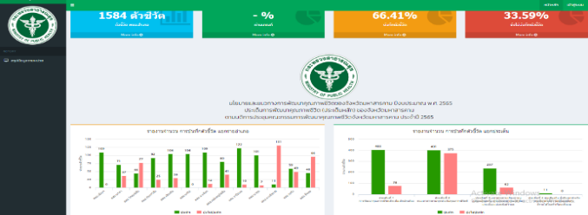
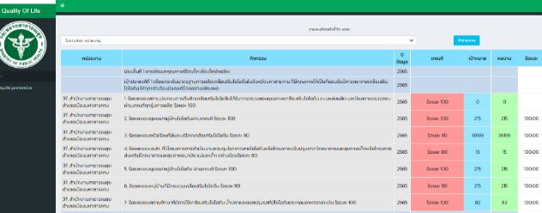

6. ภาพกิจกรรม
1. วันที่ 26 ธันวาคม 2565 จังหวัดมหาสารคามโดยผู้ว่าราชการจังหวัดมหาสารคาม
ได้ประกาศของขวัญปีใหม่ ปี 2566 ของจังหวัดมหาสารคาม เพื่อให้คนจังหวัดมหาสารคาม ได้ช่วยกัน
สร้างของขวัญ ได้มอบของขวัญและได้รับของขวัญปีใหม่ของจังหวัดมหาสารคามทุกคน จำนวน 6 เรื่อง
คือ (1) การจัดการขยะเปียก (2) การปลูกต้นไม้เพื่อเป็นต้นไม้แห่งแผ่นดิน (3) การดำเนินกิจกรรมต่อยอด
ของการพัฒนาคุณภาพเด็กเพื่อเด็กอัจฉริยะ ด้วยกลวิธีพ่อพระ/แม่ฮักเด็กตักสิลา (4) การดูแลคุณภาพประชาชนโดยการใช้ไม้เท้าพยุงกาย (5) การจัดการโภชนาการสำหรับผู้สูงอายุที่เหมาะสม (6) การดำเนินงานนโยบายหมวกกันน็อกร้อยเปอร์เซ็นต์
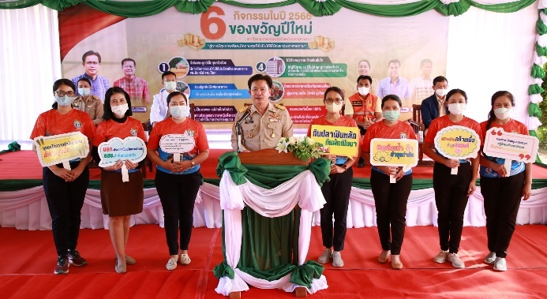

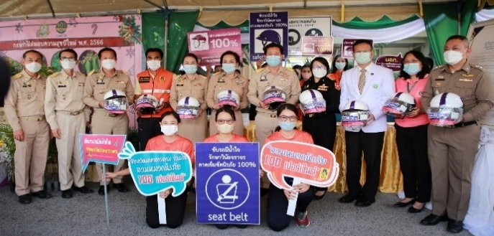

2. วันที่ 22 กุมภาพันธ์ 2566 สำนักงานสาธารณสุขจังหวัดมหาสารคาม ได้มีการประชุมการขับเคลื่อนและบูรณาการงานตามนโยบายมุ่งเน้นของจังหวัดมหาสารคาม (Chief Integrated Program Officer : CIPO) ปีงบประมาณ ๒๕๖6 สำนักงานสาธารณสุขจังหวัดมหาสารคาม ประเด็นหลักคณะที่ 8 คณะกรรมการพัฒนาคุณภาพชีวิตระดับอำเภอ และเลขานุการ พชอ. ทุกอำเภอ เพื่อสรุปเป็น (ร่าง) นโยบายและแนวทางการพัฒนาคุณภาพชีวิตของจังหวัดมหาสารคาม ปีงบประมาณ พ.ศ. 2566
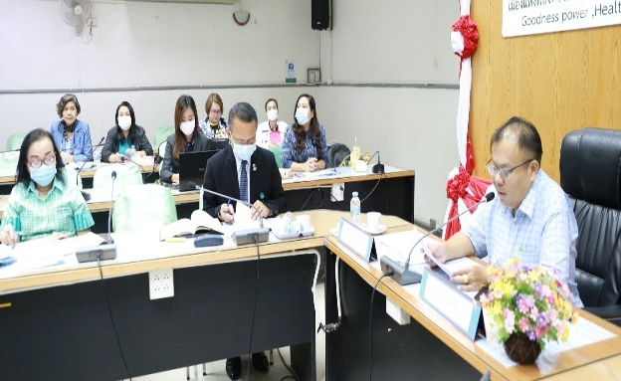
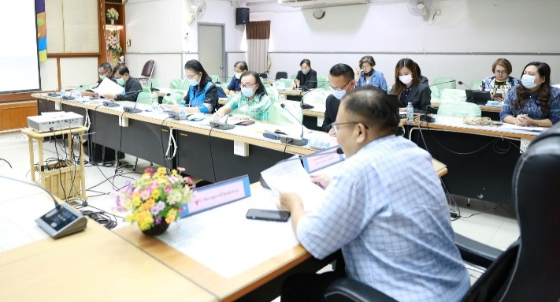

3. วันที่ 28 กุมภาพันธ์ 2566 สำนักงานสาธารณสุขจังหวัดมหาสารคามได้มีการประชุมผู้รับผิดชอบแผนงานของหน่วยงานตามคำสั่งจังหวัดมหาสารคาม ที่ 3513/2564 ลงวันที่ 15 พฤศจิกายน พ.ศ. 2564 เรื่อง แต่งตั้งคณะกรรมการพัฒนาคุณภาพชีวิตจังหวัดมหาสารคาม คำสั่งจังหวัดมหาสารคาม ที่ 401/2566 ลงวันที่ 10 กุมภาพันธ์ พ.ศ. 2566 เรื่อง แต่งตั้งคณะกรรมการพัฒนาคุณภาพชีวิตจังหวัดมหาสารคาม (เพิ่มเติม) และคำสั่งกองอำนวยการรักษาความมั่นคงภายในจังหวัดมหาสารคาม ที่ 110/2565 ลงวันที่ 23 ธันวาคม พ.ศ. 2565 เรื่อง แต่งตั้งคณะทำงาน โครงการกำกับติดตามและประเมินผล โดยกองอำนวยการรักษาความมั่นคงภายในราชอาณาจักร ภายใต้งานบริหารจัดการขับเคลื่อน แผนตำบล มั่นคง มั่งคั่ง ยั่งยืน ด้านการเสริมสร้างสุขภาวะ/การสาธารณสุขระดับตำบล (มิติด้านการพัฒนา) เพื่อพิจารณา (ร่าง) นโยบายและแนวทางการพัฒนาคุณภาพชีวิตของจังหวัดมหาสารคาม ปีงบประมาณ พ.ศ. 2566 ประเด็นการพัฒนาคุณภาพชีวิตของจังหวัดมหาสารคาม
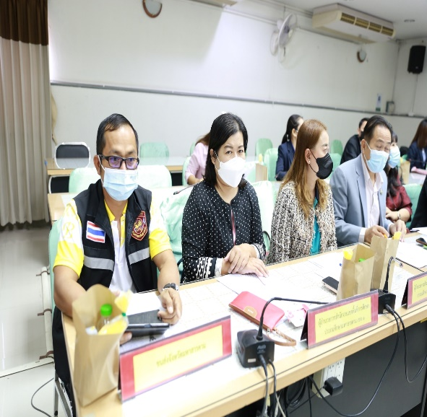
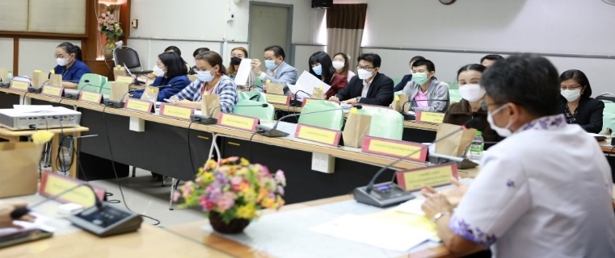

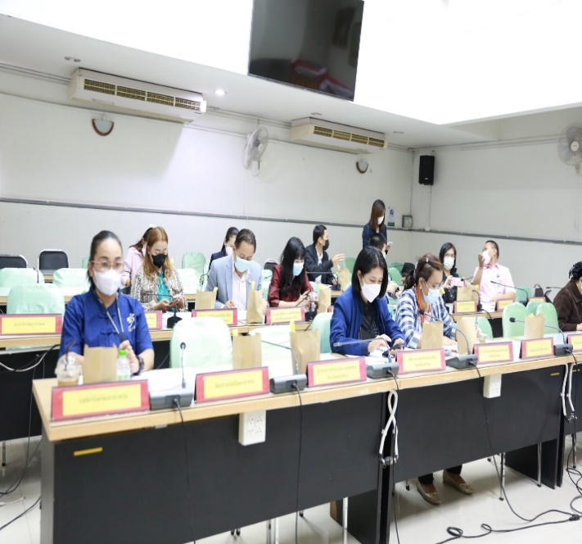
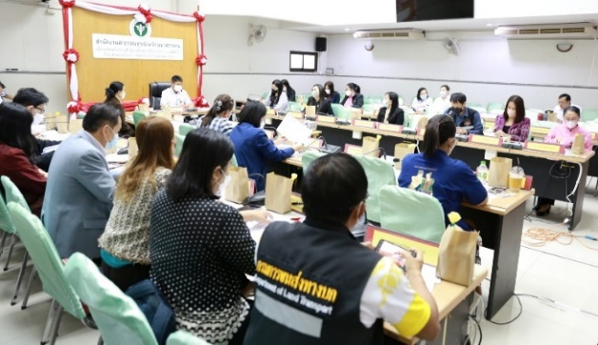

4. วันที่ 22 มีนาคม 2566 สำนักงานสาธารณสุขจังหวัดมหาสารคามได้มีการประชุมคณะกรรมการพัฒนาคุณภาพชีวิตจังหวัดมหาสารคาม ครั้งที่ 1 ประจำปี 2566 โดยมีผู้นายเกียรติศักดิ์ ตรงศิริ ผู้ว่าราชการจังหวัดมหาสารคาม เป็นประธาน พร้อมด้วยนายธัญญวัฒน์ ชาญพินิจ
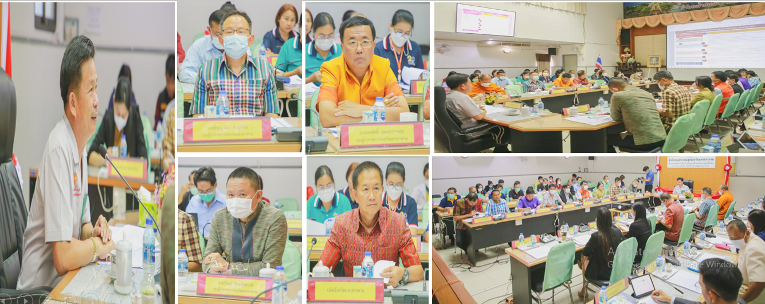
รองผู้ว่าราชการจังหวัดฯ นายวิวัฒน์ อินทร์ไทยวงศ์ รองผู้ว่าราชการจังหวัดฯ นายนพสิทธิ์ อุดมสุวรรณกุลรองผู้ว่าราชการจังหวัดฯ และนายผดุงศักดิ์ อิ่มเอิบ ปลัดจังหวัดฯ และคณะกรรมการฯ เพื่อลงมติ รับรองและประกาศเป็นนโยบายและแนวทางการพัฒนาคุณภาพชีวิตของจังหวัดมหาสารคาม ปีงบประมาณ พ.ศ. 2566 ที่เป็นประเด็นหลักในการพัฒนาคุณภาพชีวิตของจังหวัดมหาสารคามในการพัฒนาคุณภาพชีวิตประชาชนจังหวัดมหาสารคาม ให้ตอบสนองต่อแผนพัฒนาจังหวัดมหาสารคาม โดยกำหนดเป็นเป้าหมายการพัฒนาคุณภาพชีวิตจังหวัดมหาสารคาม ปีงบประมาณ พ.ศ. 2566

5. จังหวัดมหาสารคาม โดยสำนักงานสาธารณสุขจังหวัดมหาสารคาม ได้จัดทำคำรับรอง การปฏิบัติราชการ คณะกรรมการพัฒนาคุณภาพชีวิตระดับอำเภอ (พชอ.) ระหว่างผู้ว่าราชการจังหวัดมหาสารคาม กับนายอำเภอ (ประธานคณะกรรมการพัฒนาคุณภาพชีวิตระดับอำเภอ (พชอ.)) ทั้ง 13 อำเภอ และในวันที่ 30 มีนาคม 2566 ผู้ว่าราชการจังหวัดมหาสารคาม มอบคำรับรองการปฏิบัติราชการ คณะกรรมการพัฒนาคุณภาพชีวิตระดับอำเภอ (พชอ.) ประจำปีงบประมาณ พ.ศ. 2566 ให้กับนายอำเภอทุกอำเภอ ในวาระก่อนการประชุมของการประชุมคณะกรมการจังหวัดมหาสารคาม
ประจำเดือน มีนาคม 2566

